1.SUNTERA. INC.
公司介绍
我们是一家在美容和文化领域非常领先的公司，让我们的客户实现他们对情感和幸福的需求。分享我们的核心价值─美容，情感和快乐,以客户为中心的创造性营销公司,除开家居用品和化妆品业务已有的行业壁垒， 公司已经拿出了针对客户需求的创新产品。通过从现有的产品线区分优秀的产品和服务，公司力求与客户建立一种特别的商业关系。
Product Info产品信息
1. Angellucy 1224集于一身的面霜
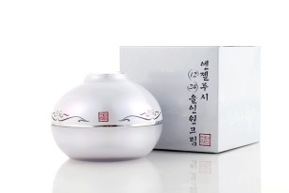
1)抗皱&美白
2.) n无6种化学成分配方 (羟基苯甲酸酯，凡士林，人工色素，矿物油，滑石和TEA)
3)功效：有助于美白肌肤
4.)有助于改善皱纹
保湿/舒缓/改善弹性/改善皮肤色调/控油/去角质/水油平衡/毛孔护理/美白/抗皱/改善皮肤纹理/护理皮肤

3.OYANG FOODS CO.
公司介绍
我们Oyang食品有限公司,在韩国一直作为提供各种谷物的生产厂家遍布世界各地长达23年，我们非常荣幸的向大家介绍谷物早餐， * 我们选用的粮食谷物粉，都是经过严格刷选的，保证可以提供给大家充沛的活力和更好的营养。* Smart breakfast **智能早餐*低脂肪和低热量* * 简单的食物代替粮食食品,快速和简单,如果您有任何的问题，请随时与我们联系。

产品信息
1.黑五谷山药玉米片
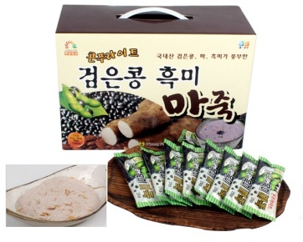
[特点]
是早餐的健康选择
我们采用的农产品都经过严格的刷选，以环保的方式提供给大家更好的营养，
*均衡的营养
*智慧早餐
*低脂肪和低热量
* 糖分比其他早餐低
*快捷方便

[描述]
拿出1包（21克）放入杯中，然后加水或牛奶，搅匀。
贮存：小于30℃，避免阳光直射
保质期：2年

[包装]
n 21克/每包，30包/每袋（630克），12袋/每箱
外箱尺寸：600*270*280毫米
[条款]
*方式: T/T 30% ,T / T 30％订金， L/C余款在发货前补齐，或选择不可撤销信用证。
*交货时间：公司接到订单后20天之内
*原产地：韩国
*样品 - 免费（运费由买方支付）

4. Three J Co., Ltd.
公司介绍
本公司生产纯棉手套。
于1978 年1月成立"UilIndustry"产品名，并且在过去20年里有很多产品运送到美国和亚洲中部。从 1999年至2001年9月，公司升级了淋浴产品，并于 2004 年 5 月研制了一款金属平碟(No.0435181)。
本公司在2006年7月将其名字改为"TMIJ"并推出了Tuti淋浴毛巾、Tuti洗面毛巾、Tuti沐浴手套、Tuti海绵。现在我们向大型零售商店提供这些产品并且尝试着进入美国市场。
近期以来，人们更加倾向于淋浴而不是仅擦洗他们的身体。因此，本公司的产品可使您的淋浴更加轻松、便捷。

Product Info产品信息
1. 浴巾-shower son（面部）

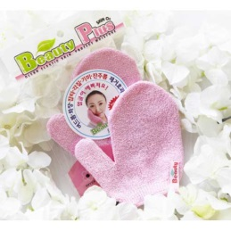
│描述│
三角尼龙纱是经过首次（热处理）和二次（夹持）加工流程制成可连续排架的微波纱。通过这个过程，制成了淋浴毛巾和手套。
淋浴手套的柔软触感是通过三角尼龙纱制成。.通过一次和二次加工流程，毛巾变成了三重曲扭，所以它可以产生许多泡沫并有效去除皮肤毛孔中的杂物。

│优势 │
使用淋雨手套可使淋浴非常轻松，您可以节省时间。（只需5分钟便能洗净全身）
因为不再需要擦拭身体，所以您的皮肤不会受任何刺激。（并且还能去除您毛孔中的杂物）
就算皮肤敏感的儿童与青少年也一样可以使用。
如果您能持续使用淋雨手套，您的肌肤将变得干净有光泽。我们的淋雨手套是半永久的。
.淋雨手套是手套形状的，所以便于使用。

│特点│
取少量干净泡沫在淋浴手上，然后不使用洗面奶的情况下按摩面部，你会感到杂物都清除了非常清爽。
儿童、老年人、和敏感肌肤人群都不用担心地去使用。如果能持续地使用，肌肤将变得柔滑亮泽。它是半永久性的，并且是以手套的形状塑形，非常便于使用。

2. 浴巾－shower son（手套）

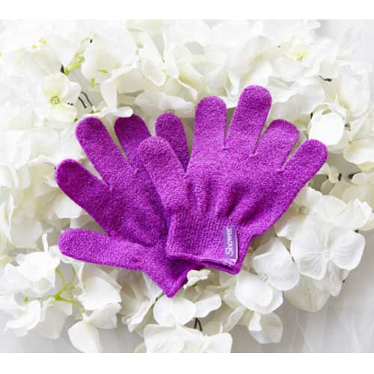
│特色│
手套淋浴手，是以手套的形状，便于儿童、老年人、和皮肤敏感人群放心使用。尤其是如果患有皮肤疾病如皮肤过敏的顾客能持续使用，那么皮肤将会变得柔滑亮泽。本产品为半永久性。

5.Siwon Korea Co.
公司介绍
韩国Siwon有限公司生产泳装，沙滩裤和内衣产品 Location is Dae-gu, Korea.公司地址在韩国大邱市。我们公司成立于2008年。在2011年，我们开始在中国生产我们的产品，并在中国建立了我们的办公室，以监督所有生产程序，保证生产的产品和在韩国生产的产品在同一水平线上。从2008年到2012年，我们曾在东大门销售我们的产品给韩国的商人。从2013年起，我们成立了韩国Siwon，以满足最终买方直接购买我们的产品，促进销售.目前，我们提供商品给在东大门的商家，和在韩国购物网站上的商家。
对于我们的商品我们十分自豪,这就是为什么我们可以不断提供新的产品，并领导韩国市场新的发展趋势，这是最大的难题，要满足需求，提升业务.数量和货物才会越来越多,我们开发款式新颖的时尚商品，价格合理，交货快捷，高容量，高质量。我们使用的是最好的纺织品，牢度至少4级（除红色和黑色），还有其他很有价值的材料。我们从来没有停止提升我们的能力和技术，这就是我们抢占市场的诀窍。
产品信息
1. new Dallas
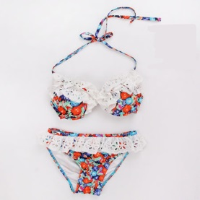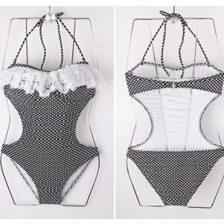
1)面料：90％锦纶，10％的氨纶
2)包装：一套一袋
3)颜色：照片或根据客户的要求
4)尺寸：流行的尺寸或者根据客户的要求
5)质量好，舒适的质感
6)修身
7)价格公道
8)在韩国设计，韩国的流行趋势，比基尼
9)我们还有泳装，沙滩装，比基尼，男士泳装，紧身泳衣，内衣等
10)ODM, OEM

2.埃莉诺 - 米色
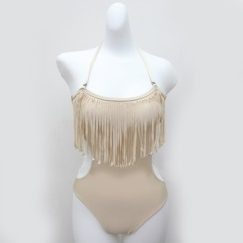
1)面料：90％涤纶和10％氨纶
2)包装：一套一袋
3)颜色：照片或根据客户的要求
4)尺寸：流行的尺寸或者根据客户的要求
5)质量好，舒适的质感
6)很好的修身
7)价格公道
8)在韩国设计，根据全球的流行趋势
9)我们还有泳装，沙滩装，紧身衣
10)提供ODM，OEM服务

7．Hidden Heaven
公司介绍
我们Hidden Heaven 是PAOLOGOMES 在韩国的代理商。是意大利品牌，但后来由韩国代理商接管了该品牌。因此，是韩国制造商创造了.我们为您提供韩国意大利PAOLOGOMES品牌的直接业务。
保罗·戈麦斯出生在都灵，于1952年，他认为质量是重中之重。在2012年，迎来了他的的60周年庆，见识到了精神工匠们那具有吸引力的现代设计。
项目的灵感来自保罗·保罗城堡街工匠的手袋和帽子的设计，到现在一直饱含坚定的爱意，从实用又实惠的材料，功能，价格开始，不随时间改变而改变，体现出您尊贵的地位。
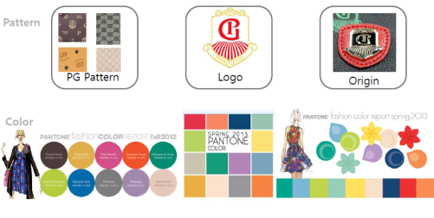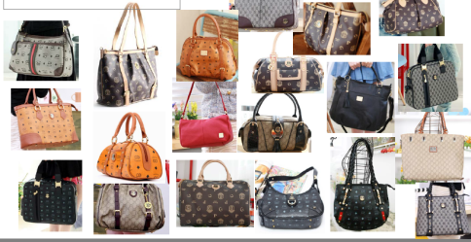

8.TS CORPORATION CO.,LTD
公司介绍
TS公司是一家出口贸易公司,出口壁纸，还有各种机器和设备,我们批发这些产品给我们的海外客户。
我们有很多来自世界各地的贸易网络访问，让我们可以为我们的客户提供各种业务，不论他们身在何处。
因此，我们有信心，满足客户的需求，希望通过良好的品质和合理的价格来提高利润。
作为一家可靠的供应商，我们坚信，海外贸易最重要的就是可靠的商业关系。同时，TS的营运模式大大体现了我们的决心，我们是在韩国可靠的壁纸产品公司。
TS公司一直致力于提供以下3个不同的战略价值： 价格，质量和供应链的信任。TS公司旨在创造与客户之间的信任，而不仅仅是提供良好的产品，并帮助客户获得业务的可持续性。
我们将与您一起实现您的可持续性。

产品信息
1.韩国优秀设计壁纸
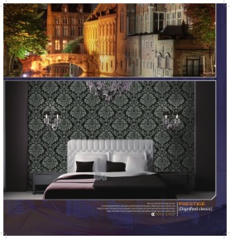
1)规格
- 品牌名：PRESTIGE
- 材质：乙烯基墙纸（平装）
- 尺寸：1.06米X15.6米（16.536平方米/卷）
- 包装规格：4卷/1箱（盒）
- 外箱尺寸（宽x长x高）200毫米×200毫米X1100毫米

2) 特点
- 时尚的几何图案设计
- 高品质; 通过技术性很强的管理系统产生
- 无异味;环保油墨壁纸
-为了您的健康使用的是绿色环保材料

12.K&J.C
公司介绍
K＆J.C作为一个专业的配送公司，精心挑选并提供各种高品质低价格的产品，共享客户的愿景，遵循透明，尊重人与自然的友好管理精神。

产品信息
1. Dream Eye contact lens solution梦幻眼睛隐形眼镜护理液
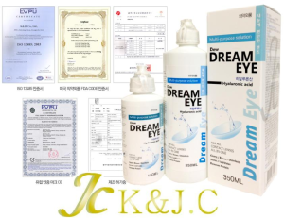
Disinfecting
Cleaning
Rinsing
Protein removing
Storing - Moisturising
消毒
清洁的
漂洗
去除蛋白质
存储 - 保湿
规格和功能
CE认证
ISO13485认证的工厂
获得FDA药品代码
大小40M，80毫升，150毫升，350毫升
该护理液是HPME和PHMB混合的特殊配方，更好清理镜头，保持镜片无菌，让镜片舒爽滋润。

13.W commercial
公司介绍
产品介绍：Dr. clean & fresh “利用吸附，清除杂物堵塞，让肉眼可以看到更完美的洁白度，感受到不同的感觉。氟可以保护牙齿，让牙齿更坚固，去除氟能引起的牙周疾病和口臭细菌，保护你的牙齿和去除蛋白质。茶叶，生长素，天然薄荷脑，以及高科技植物，天然草本提取技术，含有天然成分，有防腐，消炎，抗氧化，消除疼痛，解毒等作用，并得到各种丰富的维生素和营养物质，有利口腔健康。
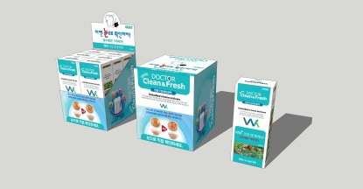

17.ELEMENT CO., LTD.
公司介绍
ELEMENT有限公司成立于2013年在韩国首尔。我们的品牌LAB BY BABY（LBB）是功能性的婴儿服饰品牌。
我们的产品“体热指示器”， 适合24个月以下的宝宝，宝宝体温改变，衣服的颜色也会改变，这可以大大帮助到妈妈，可以通过用肉眼来检查宝宝身体的热量。
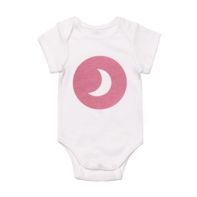

19.SMBEST Pvt. Ltd.
公司介绍
我们是一个制造商，贸易公司，产品开发公司。我们努力与客户建立坚实的，长期的合作关系，
不断努力，为他们提供最高水平的服务，并听取他们发自内心的声音。
公司作为一个制造商，贸易公司和产品开发公司在2014年成立，我们的愿景是成为全球的厨具，家居用品和玩具制造商，我们的使命是提高生活给予的快乐，提供幸福和便利。
我们发展了“Dirt Bye”–一种用于密闭容器，水瓶，婴儿奶瓶和其他容器等的清洁工具。
产品信息
1)积木
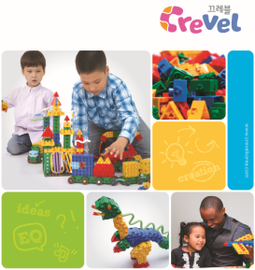
-美国：2008年第106号消费品安全改进法案
-欧洲：2009/48/ EC
你不需要任何特殊的说明来构建积木，.你就根据你喜欢的来做就行了
“Crevel”是新一代的积木，新的创意就是你和孩子做出来的东西
.你可以用来数数，给你孩子展示各种色彩，例如花，鱼，和太阳
“Crevel”将帮助你的孩子对于各种动物，建筑物，昆虫，飞机等产生各种更多异想天开的想法，让孩子可以表达他们的观点和想象力

2)密闭容器清洁工具
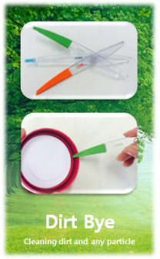
我们通常在清洗密闭容器时，不会注意到盖子内部凹槽处的密封条
​ 如果取下盖子的密封条，也许还会产生病毒和细菌
不幸的是，因为没有有效的清洁方法，有些人就尝试用牙刷来清洁它。
此外，也没有一个有用的工具来去除密闭容器盖上的密封条。
​.我们开发出了解决这个麻烦源头的新概念清洁工具。
我们的新产品Dirt Bye就可以很容易的去除密闭容器盖上的密封条，彻底清除污垢，污渍和在槽表面的任何颗粒。
​.你如果使用Dirt bye的话，可以毫发无损的去除容器里的污垢
.3种不同的工具可以帮助您去除任何密闭容器中的污垢和污渍。

2.TAEWON International
公司介绍
我们在2005年创立了OKIMS公司， 在2011年3月把公司的名称更改为TAEWON国际
公司成立于2005年，TAEWON国际正竭尽全力与世界的最终用户和生产厂家联系。
我们引进了世界级的制造商和供应商，特别是在亚洲，日本，中国大陆和台湾。
我们的主要任务是作为和最终用户之间唯一联系的制造商，以最大限度减少生产成本。
节约中期处理成本，我们能够用有竞争力的价格为我们的客户提供高品质的产品。
这种商业模式有助于节省供应商和客户的成本，创造一个双赢的局面
国际的最终目标是建立一个涉及所有企业的信任网络。
产品信息
1.硬脂酸锌
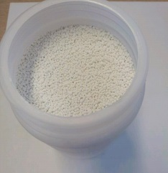
*硬脂酸锌
-固体粉状PVC热稳定剂
-添加剂PVC管材，涂料，
硬质不透明板，橡胶添加剂，
轮胎释放分散剂，
润滑剂和稳定剂挤出制品，
增粘剂，着色剂
-增加透明度和耐磨度的作用。

2. PVC Resin (PR-F / PR-G) 聚氯乙烯树脂(PR-F / PR-G)
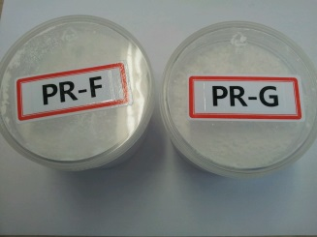
* PVC糊树脂/悬浮pvc树脂
-优良的成型性能
-与现有的方法相比，成形性能和亮度不会因为粘度的上升而产生不利影响，所以它被广泛应用于墙纸的使用，皮革和顶料等。
-它具有优良的流动性，低粘度。

6.Carex Co., Ltd.
公司介绍
国内最大的汽车供应商 - CAREX
自1974年成立以来，CAREX带动了国内汽车市场的供应，和源源不断的研究和投资。目前我们有3000多种不同的产品，代表了韩国最佳汽车供应和生产商的水平。
请参阅下面的列表。
英文网站http://issuu.com/ralla86/docs/carex_en
我们将尽最大努力提高汽车的生活方式，在开发产品时，一定会优先考虑消费者的意见。
“CAREX使得有车生活变得更愉快。”国内最大的一站式汽车服务
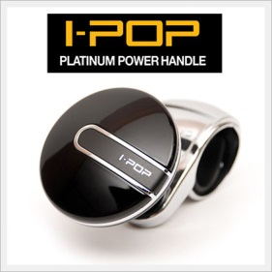

9.ST GLOBIZ
公司介绍
SUN TOUCH 有限公司是在便携式丁烷气灶行业里的头号公司同时，我们也有各种型号的灶具。我们预计每天生产了超过10000炉各种型号的炉具， 我们有储备大量库存部件的更换能力。保证Sun Touch有限公司燃气灶的热功能有强大的来源，和显着的效益,该机型的特点：可变火焰高度控制，多种安全装置，和独特的设计。
产品信息
1. 便携式燃气灶ST-002S
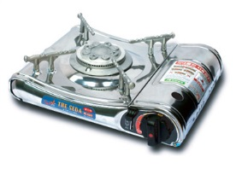
1)全球最大规模的便携式燃气灶
2)95毫米，是世界上最大的火焰开高加热功率
3)密封煤气灶
4)荣获设计促进韩国成功设计奖
5)采用高加热功率导板
6)双重安全设计（双安全装置）
外形尺寸：345*291*103
重量：1.50KG
11箱：6个

10.Hyesung Cable & Communication Inc.
公司介绍
Hyesung公司是一家在韩国最大的专业生产通信电缆的制造商和出口商之一，包括FTTH光缆。
-我们的主要产品是FTTH（图-8型，扁平型，圆型），LAN（UTP）电缆，泡沫皮肤铜质电话线和步兵现场电线光纤入户光缆。
Hyesung也提供产品给韩国主要的电信营业商如，LS电缆有限公司，SK电信，韩国NEXAN等
- In brief Hyesungis :
1. 直接注册的供应商KT（韩国电信）：光学引入电缆的FTTH和泡皮铜电缆。
2.为韩国光纤入户电缆保持最大的制造能力。
3.专注于通信电缆
- 目前我们更专注于海外FTTH机会的光学分支电缆的持久性，以满足您的需求。
韩国是IT网络最好的国家之一，它意味着市场已经趋于饱和。
我们有把光纤引入电缆的出口经验，已出口到亚洲国家，包括越南，中东，南美，东欧等。

产品信息
1. 光纤引入电缆
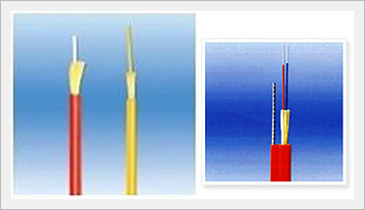
│描述│
FTTH光纤引入电缆是柔性的，并且阻燃，非金属，推荐用于电缆，
也可以使用在电信站的光线路系统之间，
还有纤维帧分配。它也适用于数据网络。

2. F / S电缆 - 泡皮聚乙烯绝缘电缆LAP
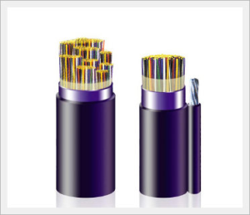
│描述│
泡沫皮电缆由发泡聚乙烯和实硬的密度聚乙烯包围，可以改善电特性的内层双重绝缘。
泡沫表皮双重绝缘的设计，以满足机械的要求和本地电信的电气特性。
其中铝合金复合胶带的重叠纵向应用到了整个核心，总成果冻化合物填满了其间的空隙。LAP护套适用于管道，直埋和架空绝缘地方的保护，防水，防湿气渗透和EMI屏蔽。

3.军用电话线 - 步兵场线
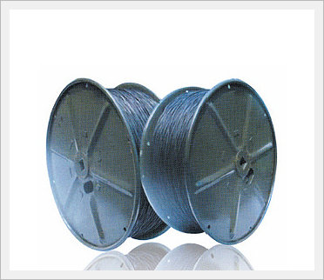
│描述│
这主要是用作军用后卫电话线和其它电气的应用，如下
•WD-1/ TT有两种扭转方式， 单独导体和WD-1A/ TT粘合在一起的两个导体。
- 高机械强度辅助安装，很容易拔出。
- 优秀的防水性。
- 品种的使用
- 导体电阻：在20度的情况下，不超过151/公里
- 绝缘强度：能承受在1分钟内，至少AC1000伏
- 绝缘电阻：不小于1000MΩ/公里

│描述│
导体 |  | PE护套  厚度  （毫米） | 尼龙护套 |  | 2 Stand2架 |  | 最大 导体  阻力  （20处） | 测试  电压  （/） | 最小  绝缘  阻力  15.6  (.-.)
=施工号线/直径（无/毫米） | 总体  直径  （毫米） | PE护套  厚度  （毫米） | 厚度  （约）  （毫米） | 最大总体  直径  （毫米） | 最大.沥青  (mm) | 总体  直径  （毫米） | 最大 导体  阻力  （20处） | 测试  电压  （/） | 最小  绝缘  阻力  15.6  (.-.)
7/0.28 | 0.84 | 0.45 | 0.2 | 2.24 | 152.4 | 4.2 | 150.92 | 1,000 | 2,000

11.CNJ CO., LTD
CNJ有限公司
公司介绍
CNJ是在韩国著名的旧衣物制造出口公司之一。
我们做这个业务超过了10年。
我们公司的首要任务是“质量好”，通过训练有素的工人2次筛选衣服原料。
不仅质量好，而且价格合理也是我们的第二优先条件。中东和部分东南亚国家。
产品信息
1.二手鞋
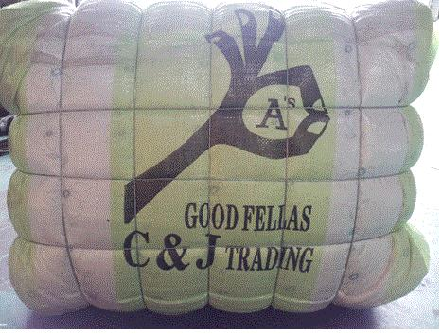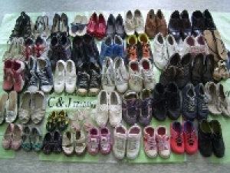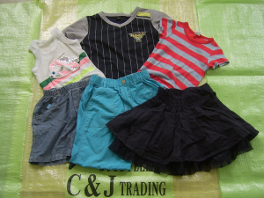
“A”级配对二手鞋
跑步鞋（男士，女士，儿童）
正式的皮鞋（男，女）
夏天的凉鞋，拖鞋（男，女）
25KG /一麻袋
全部清洗，无污渍，干净
所有的知名品牌

14. ROYCO INTERNATIONAL
公司介绍
我们ROYCO国际有限公司，成立于2014年4月，是在韩国的钞票分拣机制造商，并已提供多种钞票分拣机RC-3012。我们提供了品质优良价格合理的产品，这是我们在市场多年努力的结果. 我们的经销商已经遍布各地，主要的客户在伊朗，马来西亚，安哥拉等..
我们现在正在寻找一个新的客户覆盖在中间的区域里。
期待你的回复，谢谢！
产品信息
1. ROYCO INTERNATIONAL CO.,LTD
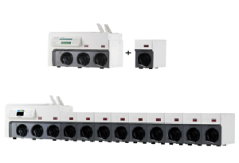
1)结构：可扩展堆纸币种类分拣机
2)速度：约680〜750下/分 （实用）
3)识别：带高速CIS的全扫描技术
4)料斗容量：约700notes
5)堆容量：
REJECT :约200notes
STACKER : 200notes
6) Affordable Banknote Spec. 经济实惠的钞票规格。
尺寸：50×〜90x185（毫米）
厚度：0.06〜0.12（毫米）
7）LCD显示屏：3.2inch TFT-LCD
8) t设备的尺寸和重量
主力类型[标准（3Pocket;1 Reject +2个口）
尺寸：620 X344 X373（毫米）
体重：48kg
r附加堆
尺寸：180×344×270（毫米）
重量：7kg
9) 200W电源：AC100〜240V[50赫兹/60HZ]/200W
10)储存温度：-20〜+ 40
11)工作温度：-15〜+ 30
12)适应的湿度50% ~ 85%RH

15Gum Kwang Hi-Tex Co., Ltd.
公司介绍
我是来自KumKwang Hi-Tex公司的Daniel Lee，我想给你一些关于我们公司的信息。
我们公司成立于1992年，并正在开展纺织领域的全球业务活动。我们生产尼龙和涤纶织造布，适用于摩托越野夹克裤，包包，雨棚，帐篷，户外装备等。
我们是以专业的尼龙/聚酯涂层织物为材料的制造商： PU/防火阻燃/添加红外Redetc面料用于军队装备/室外材质/工业面料/运动服/袋和背包等。
我们累积了20年的经验，努力让产品令客户满意，它证明了应有的精致QC可以满足客户的标准。这就是为什么进行了一次业务活动后，就会想长期跟我们合作的原因。
我们在广大客户给予的信任基础上生产产品，出口高品质的面料。
基于信任和诚实，我们已经成长为生产和出口各种高品质面料的龙头企业。
我们一直在思考客户的需求和未来的发展趋势，并努力研究不同功能。
我们的目标是提供合理价格的高品质产品。
你的兴趣和支持，会为公司的产品得到更多的高度赞赏。
如果你需要更多的信息，请联系我们。
这是我们的网址www.gktex.com
产品信息
1. The Fabric for Event Fence 栅栏用面料
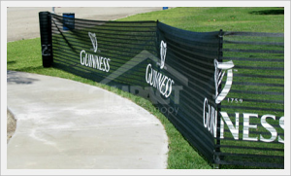
这种面料材质包括聚酯1,000d编织和高档PVC涂塑网
1)乙烯围墙
- 高可见且易于搭建
- 优质的PVC涂塑网
- 全彩色印刷
- 耐久性2〜3年
2) Event / Snow Fencing
- 高可见且易于搭建
- 丝网印刷在柔性PVC的形成
- 在极端条件下也灵活使用
- 耐紫外线的 - 1000小时UV曝光
产品项目 | 宽度 | 施工 | 加工 | 重量 | 备注
GK-1000 | 40", 80" | P/F 1000 x P/F 1000 | PVC COATED PVC涂层 |  | 颜色
GK-2000 | 40", 80" | P/F 1500 x P/F 1500 | PVC COATED PVC涂层 |  | 颜色

2. GK篷布（PVC涂层）
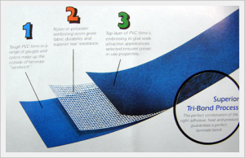
GK篷布是一种新的完全防水的织物，与PVC的层压处理后，在高强度尼龙或聚酯织物的基础上，是最现代的多彩GK篷布，可用于保护盖，卡车盖，遮篷和各种使用，它被广泛地用于各个领域

特点
-非常厚实，强如棉帆布的3倍
-完全防水，不受海水阳光，雨，雪，还有温度的变化
-热密封，易于处理
-良好的抗油性和抗化学品性
-颜色会根据要求而提供

16.Daedong Marine Tech.
公司介绍
在过去的20年里，Daedong船用发动机一直在为我们的客户，能够提高渔业产量而努力。同时它是我们的骄傲，因为它已采取一小部分开发沿海渔业，相比其他地区，我们通过提高机械性能，标准化的部件和配件，并节约整个本地化的成本。
现在，我们公司做出另一项决议，让我们与曾在年初合作过的忠实伙伴更加亲近，通过持续性和创造性的改造以提高质量，降低维护支出仍然是我们的主要目标，让所有最终用户对我们的生产方式感到满意，给他们带去彻底的售后服务。与我们建立一个长期的，值得信赖的合作关系，并承诺，我们会做出更好的产品。

产品信息
1.船用柴油机（D6CC）
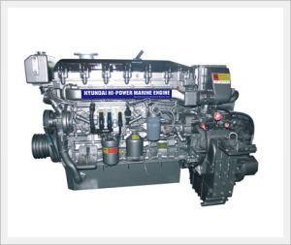

Engine Model发动机型号 |  | D6CC
Configuration构造 |  | 4 Cycle In-Line4周期直插
P.S/rpm |  | 500/2000
No. of CYL 编号CYL |  | 6
 | mm | 130x155
Displacement替换 | cc | 12,344
Compression Ratio压缩比 |  | 17.2:1
Fuel Injection燃油喷射 |  | ECU
Aspiration 目的 |  | T/C
Fuel燃料 |  | Diesel Light Oil柴油轻油
Fuel Consumption(g/ps.h) 燃油耗（g/ ps.h） |  | 145
Lubricating Oil润滑油 |  | API Grade CD API CD级
Cooling System冷却系统 |  | Fresh Water Cooling with Centrifugal Pump淡水冷却用离心泵
Fuel Injection Pump喷油泵 |  | BOSCH Type BOSCH类型
LUB. Oil Consumption(g/ps.h) 润滑油 石油消费量（克/ ps.h） |  | 0.95
Starting System启动系统 |  | Electric Starting (DC24V) 电启动（DC24V）
Reduction Gear减速机 | Model型号 | DMT240H
Reduction Gear减速机 | Ratio比率 | 1.50~3.40
Dimensions尺寸  (with R/Gear) 与R /齿轮 | L | 1,885
Dimensions尺寸  (with R/Gear) 与R /齿轮 | W | 820
Dimensions尺寸  (with R/Gear) 与R /齿轮 | H | 1,308
Weight(kgs) 重量（公斤） |  | 1,620

18Commboxtechnology

公司介绍
自1995年成立以来， CommBox技术就开发了多媒体教育解决方案，电子学习和u-学习的课堂创新项目和软件。我们已经成为了促进信息和通信领域发展的领导者。
此外，CommBox技术提供给26个国家海外和国内的标准化集成解决方案。
作为解决方案供应商为我们的客户提供解决方案是十分必要的， 涉及该领域已经有了10年的经验。CommBox科技将努力作为在教育和会议市场的先驱。

产品信息
1) LED显示屏互动（拿铁版）
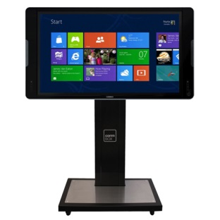
它提供了多个平台，安卓系统的多操作系统内置，win或Mac。手指触摸LED互动展示。大幅面手指触摸显示屏,适合AVSI，教育，企业，I＆F，医疗，国防市场。
• 60“触摸（55”LED），75“触摸（70”LED），90“触摸（84”@30Hz，84“@60Hz的LED面板）
•打开你的系统：Win/Mac/安卓
•无人驾驶 - Windows，Mac，Android
• LED（液晶LED背光）技术，全高清，UHD（4K）分辨率
•抗眩光4〜5mm的钢化玻璃
•商用面板（三星，LGD）
•活跃的Windows8的边界
•多手指触摸和手势动作触摸
•内置的安卓机顶盒：可选项目

20.HMR CO.,LTD
公司介绍
HMR有限公司成立于1987年，是一个与在美国的世界著名公司戴尔电子合资制造各种电阻的公司。现在，我们正在生产精密功率固定电阻器，如线绕电阻器，陶瓷封装电阻，分流电阻和低阻值贴片电阻，具有较高的技术和质量。我们的产品适用于各种电子设备，如DC到DC转换，开关和线性电源，磁盘驱动器，智能手机，充电器，上网机及DesktopPC，整流器，数字电视，等离子，DVD，空调，洗衣机，冰箱等等...而我们的产品供应给位于韩国如三星，现代，非常著名的电子公司LG.我们正在我们的产品出口到海外市场，如美国，德国，英国，日本，中国...等。此外，我们通过了ISO9001，ISO14001认证的公司从BV（BUREAU VERITAS）在英国。而我们提供的电阻在最准确的范围内，为在世界上为广大客户提供最方便的服务。,HMR的员工和管理层都致力于追求不断的技术研究和满足客户的最大满意度，为未来的每一天着想。不遗余力和不断成长为一个全球性企业。如果你有兴趣在我们的产品，请不要犹豫，与我联系吧，如果我们的产品是不是在你的业务范围，抱歉打扰你，您的一份赞赏会成为我们成长的动力。
产品信息
1) MPS seriesMPS系列
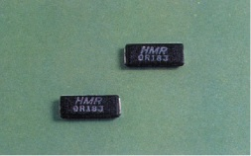
-模压高，温度封装，无感的风格，电阻容差：5％.3％，1％，温度系数：20〜60ppm，绝缘电阻：100兆欧最小干水份测试后100兆欧
2) ARW系列（线绕电阻器）
-线电阻测量量程：0.1Ω〜100KΩ，耐受性：±0.05％，可在磁带和卷盘：1W至5W，耐高温硅胶涂层，可在无感式（N型），专用配套使用（TCR和容差）。

21.Beauty Lab

公司介绍
我们是韩国化妆品领先的制造商和分销商.作为韩国发行的化妆品制造业里的龙头企业之一，Beauty Lab的首要任务是客户的满意度。为客户开发最优质的产品,公司自成立以来，已经研究了最新的技术和市场趋势， 并已开发出最优质的产品，以最合理的价格，满足客户的需求。提供客户全方位的服务,我们的业务范围覆盖了从产品规划，研发，制造，分销和销售。
K-美容行业的领导者
根据我们在美容行业里长期的经验和专业知识，作为K-美容行业的领导者,我们正在发展海外市场的新的产品线，并开发我们自己的品牌。我们在海外市场的目标是提供高功能和优秀的产品，用有吸引力的包装，合理的价格，传播K-美容到世界各地。
国内业务作为韩国“丝芙兰”
Beauty Lab拥有并在高档百货商场（乐天，NC百货商店）经营“Beauty Gallery”品牌，美容零售商店销售各种国外品牌（约50个品牌）和我们自己的品牌（Rejuvera等）。在韩国美容行业里被称为韩国风格的“丝芙兰”
Product Info产品信息
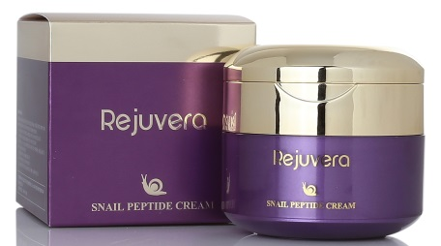

1. Rejuvera蜗牛缩氨酸面霜
Product Info产品信息
品牌名 | Rejuvera Snail Peptide Cream （ Rejuvera蜗牛缩氨酸面霜）
e产品类型 | 通过KFDA批准适合所有肌肤类型，是每日抗皱的功能性化妆品
体积 | 50g（使用密不透风罐包装）
原产地 | Made in Korea

特点&优势
•为了健康水嫩肌肤集为一体的多功能霜：提高弹性+滋润+保湿
•三重抗皱护肤，含有蜗牛分泌滤液，密集的力肽和东方草药精华混合而成。
•它可以恢复上了年纪和受损皮肤的活力，让皮肤更加平滑，紧致肌肤衰老的迹象。
•质地柔软，吸收快
•无人工香料，无人工色素，无苯甲酮
•优雅的真空罐包装：活性成分的面霜装在理想的容器内，因为它保证了产品不会暴露在空气中。这样可保持产品的新鲜度，保持其成分，在最高的浓度内。只会抽少量空气从密不透风的容器内，而不是手指浸入到容器内的同时也把你手中的细菌带入到产品内。

22.JMC INTERNATIONAL
公司介绍
玄武岩的特点/火山石
玄武石是在达100千米深度，由于火山喷发，当温度达到1200-1400℃所致（花岗岩：30公里，800℃），它含有多种矿物质。
玄武岩/火山石有吸附重金属和崩解的效果，所以它可以促进血液循环和新陈代谢。 它在防止各种成人疾病和皮肤疾病，克服疲劳方面非常有效。它抗菌防蛀的效果好，具有很好的卫生条件。
玄武岩/火山石具有强大的除臭效果，可以去除恶臭，并且它具有很大的净化作用，因为它的高氧含量。
玄武岩/火山石辐射远红外线，所以AON扩展毛细血管，促进新陈代谢，充分达到克服疲劳的效果。释放负离子，使头脑清醒，它含有非常少的放射性物质。
产品信息
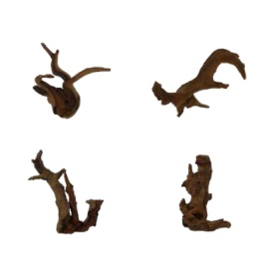
1. NATURAL DRIFT WOOD自然漂流木
│ 描述│
浮木在我们公司是沉入水中的自然漂流木，它可以在你的水族馆里设计成自然而美丽的形状。
此外，它是通过一个完整的工作过程仔细筛选出的一种产品，包括足够的排水，因此无害于水族馆内其他生物的生活。

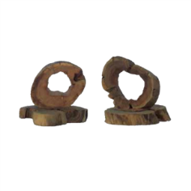
2. 优质浮木水族装饰-圆圈形
甜甜圈漂流木是我们自己设计的独特产品，并且保留了自然形成的孔状。加水植物，将让您创造出一个好看的形状。
尺寸为6×6厘米，M尺寸为8 x 8厘米，L尺寸为12×12厘米

23.M.L TRADING

公司介绍
ML贸易有限公司是“Bingsking”和海外市场销售的生产厂家。我们产品的质量，可靠性高于一切，相当具有竞争力。
我们希望找到一个市场，把我们的产品在你的国家销售，寻找潜在的分销合作伙伴。您可以通过搜索我们的公司或产品名称的“TRADEKOREA”看到更多的信息，并直接把问题发送给我们。 欲了解更多信息，请进入：
(http://artform.tradekorea.com/product/detail/P491018/BingsKing.html?minisiteprodgroupno=)

产品信息
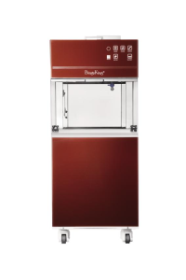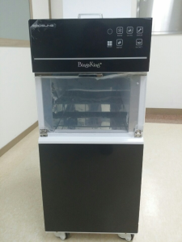
1. BingsKing
什么是BingsKing？即时造雪制造商的最先进的技术。
◆ 产品竞争力
1) 由本机制造的冰同时具有两个不同的特征。>细粉末状的湿雪
2)不仅可以使用在牛奶里，也可以是果汁，或者作为啤酒冰材料
相比其他产品具有价格竞争力。
3) 先进的鼓冷藏&喷嘴喷射技术。
4) 压技术。使闪存冷却器仅为20秒。
5) 通过即时热水杀菌5ℓ超过70℃。
◆ 紧凑精心的设计（各种颜色都可以）
1) 七彩显示&底面版
2) 奢华的风格：高光泽度亚克力&装饰
◆ 高端规格
极其高端规格（西班牙压缩机，日本刀，美国O型圈等）
◆ 质量&维护系统
基于17多年的制造经验，通过ODM处理主要公司
◆ 首当其冲的
使用即时冰制造技术（-28〜32℃）
◆ 自我清洁
超过70℃通过即时热水杀菌5ℓ。

24. CTA Plus Co., Ltd.
公司介绍
“CTAplus有限公司”成立于2002年， 以专业生产和销售测量仪器和自动化设备为宗旨，基于信贷和技术，以满足客户的需求。公司主要产品有扭力转换器，线性电位器，称重传感器，电缆延伸位置传感器，数字指标，数据的打印机，功放等。以及通过使用各种传感器的检测设备。所有的工作人员，包括会长的承诺，通过提供技术创新和尖端技术为客户更准确地提供交付和技术技能，努力做到相当于先进国家的最新技能，并为客户提供更快捷的服务，成为您最佳的合作伙伴。

产品信息
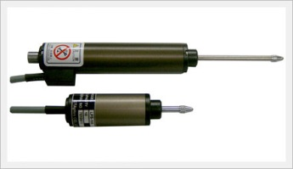
1. 线性电位器
LPS型号是一款具有紧凑型风格，很容易处理的应变计。它是DC。
直流输出类型，输出输入电阻和输出的比例通过内部体积电阻变化。 它可用于动态测量，和静态测量。
- 卓越的重复性
- E易于操作
型号 | LPS
额定容量 | 10, 30, 50mm | 80, 100 mm
非线性 | ± 0.3% F.S. | ± 0.4% F.S.
滞后 | ± 0.1% F.S. | ± 0.05% F.S.
非重复性 | ± 0.1% F.S. | ± 0.05% F.S.
总电阻（±20％） | 2kΩ（行程10毫米）5kΩ的（行程30〜百毫米）
温度补偿范围 | -10℃ ~ 70℃
温度范围内安全 | 0℃ ~ 60℃
激励电压 | 10V DC
电缆 | φ 4 Shield 5m

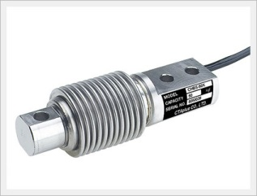
2.弯梁式称重传感器
- 全不锈钢结构
- 行业标准的尺寸和形状
- 防护等级IP67
型号 | CHBS
额定容量（钢筋混凝土） | 20, 50, 100, 200, 500 kgf
额定输出（R.O.） | 2.0 ± 0.005 mV/V
零平衡 | 0 ± 0.2 mV/V
综合误差 | 0.03% R.O.
重复性 | 0.01% R.O.
30分钟蠕动 | 0.03% R.O.
温度.受零值的影响 | 0.028% / 10℃
温度.对产值的影响 | 0.015% / 10℃
激发推荐 | 10V DC
最大激发 | 15V DC
终端电阻，输入 | 400 ± 50Ω
t终端电阻，输出 | 350 ± 3.5Ω
绝缘电阻 | ＞2000 kΩ@50V DC
温度补偿范围 | -10 to +40℃
工作温度范围 | -20 to +70℃

25.HAEHANDLE
公司介绍
Haechandle有限公司，海洋渔业联盟公司致力于为我们的客户提供一流的服务，拥有先进的技术和最好的韩国工艺。本公司基于丰富的全球贸易经验， 作为中国干海参的消费层层加价。我们推进中国和增加市场份额，所以我们创造了高附加值的商业利润。尤其是Haehnadeul的Goryeo干海参是韩国最好的天然优质保健食品，运用最好的质量和加工工艺，领先的干燥技术，从科学的角度运用和分析技术。无盐！没有人工添加剂！我们会做到最好，直到您满意。我们绝对忠诚于您。

产品信息
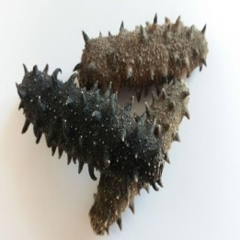
1. 韩国干海参
高丽干海参（无盐）有很好的口感和风味，100％韩国天然海参，表皮光滑，硬肉， 它是健康食品的草药和配料。结果表明含有抗癌和抗菌成分，高钙，高铁和磷，这有助于帮助牙齿和骨骼，血凝块。因此，对成长中的的儿童和需要营养的孕妇都十分有好处，也有利于减肥，因为它含有低脂肪和低热量。这是对于所有年龄段都适合的自然健康的食品。海参干燥即提高到25倍的无机成分。无机成分有助于造血作用，同时促进新陈代谢和矿物质的摄入。尤其是增加钙和铁，这将有助于生长中的儿童，对孕妇的造血行动生长期也有影响。

26.YE CHAN CO.,LTD.
公司介绍
YECHAN有限公司是在韩国包装行业里的龙头企业之一，并与大公司如韩国CJ，Aekyung和LG家庭&医疗保健公司合作.. YECHAN开发了不同的泵分配系统。我们的产品由完全不同的机制组成，基于我们自己的专利技术，和现有的泵制作而成，具有很多独特的优势。并且，YECHAN专业从事开发包装解决方案，有关材料（基体树脂和添加剂：特别适用于食品包装）。
我们始终专注于寻找最有效的方法来发展更好的业务，我们很乐意与您合作！

产品信息

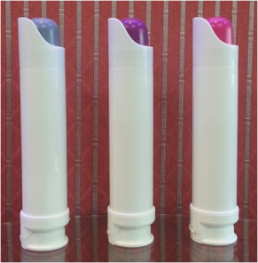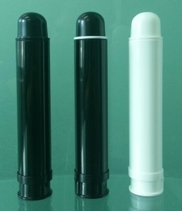
1.塑料泵分配器R-1
综合信息
1) 墨盒类型
2) 新机制
3) 简单的部分：五（5）件/卓越的生产力
4) 粘度范围高达500,000 cps
5) 容积：80ml
6)剂量：0.2克 - 6.0克
7) 材质：PP，LDPE和弹性体
*优秀的设计
您可以通过将它直立在架子上，或者你想在你浴室的任何地方轻松使用它， 它仍然可以创造出一个优雅的氛围。最少数目的零件，而传统的泵分配器是由9-10组件组成的，R-泵仅由4-5组成，因此，它具有优异的生产性，因为它可以减少引起问题的因素。
*无金属零件
所有在R-泵中使用的组件是由聚丙烯和低密度聚乙烯塑料制成。
*最低残留
R-泵被设计成实现了残余物在泵内的最小化。使用结束后，残留物小于1克
*可更换笔芯系统
这是一个独一无二的再充气泵分配器，可以简单地更换墨盒，R-泵内部也是一种新的类型。

27. AJ MOTORS INC.
公司介绍
AJ MOTORS 公司作为提供各类汽车零部件的主要出口国之一。此外，我们专门为韩国汽车（现代，起亚，大宇雪佛兰，三星和双龙汽车公司）提供正品配件。我们有一个代理码为现代Mobis品牌可以享受在汽车行业里最好的质量。我们是KOTRA（韩国贸易协会）推荐的公司。我们可以提供有较高质量的各种汽车零件，以最低的价格渗透到你的市场，让你可以轻松运营这些正品配件。如果你对我们优质的产品有兴趣，请与我们公司建立互惠互利的业务关系。
我们真诚地希望通过这个机会，在不久的将来，与贵公司建立友好的伙伴关系。
我们期待着听到您的回复，谢谢
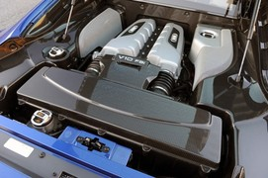

28.FINCO COSMETIC
公司介绍
我们有3个品牌：Andj女士，KHAN男士，FINCO身体，我们的品牌在各大百货公司销售（乐天，现代，AK等）还包括网上商城。我们有很多美国的国外用户，韩国名人和明星也热爱我们的产品，因为我们有很多韩国电视剧PPL广告。
http://www.fincocosmetic.com/board/board.html?code=finco_image4

产品信息
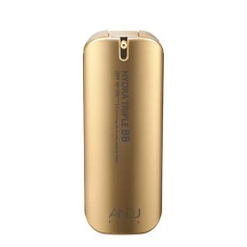
1. ANDJ HYDRA 三倍遮瑕BB面霜
│ 描述│
ANDJ HYDRA 三倍遮瑕BB面霜 让你重获年轻，让皮肤更有弹性，三效合一，减少皱纹，美白和阻隔紫外线。
│功能│
- 只需一步，让你轻松拥有底妆和防紫外线的效果
- 使用后隔断紫外线，让皮肤远离变黑威胁，持续时间长
│特点│
减少皱纹，美白，和紫外线防护，三合一
│描述 │
配方 | 对羟基苯甲酸酯，二苯甲酮，三乙醇胺，矿物油，动物油
成分 | 光果甘草（甘草）根提取物，甜瓜（瓜）果提取物，槲寄生（槲寄生）果提取物，黑柳（柳）树皮提取物，甘油，角鲨烷
怎样使用 | 在皮肤日常护理后，取适量于粉扑，轻轻拍打即可。

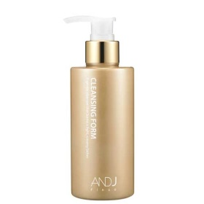
2. ANDJ CleansingFoam ANDJ洗面奶
│描述 │
NDJ可以提供增白亮肤的效果。
│功能│
油亲水性软化皮肤，质地清爽。
强力去除皮肤深层的皮脂和黑头
澳洲坚果籽油提供不同的皮肤护理效果。
│ 特点│
这是泡沫型的新概念洗面奶，有助于保持皮肤的清爽干净。
像珍珠的手感，乳霜配方组合成了细腻柔和的泡沫，可以温和去除皮肤毛孔里的杂质。
睡莲花提取物令肌肤更加明亮，保持皮肤滋润有光泽。

│描述│
配方 | 对羟基苯甲酸酯，二苯甲酮，三乙醇胺，矿物油，动物油
成分 | 睡莲花提取物，水解玛咖根，腺苷，雷公根提取物，马齿苋提取物，蜂蜜提取物
怎样使用 | 当你在早晨和晚上洗脸时，取适量于掌心，并让它产生泡沫，然后涂抹于脸部进行按摩。并用温水彻底冲洗。

29.GarimiCo.,Ltd
公司介绍
Garimi有限公司作为Garimi渔业成立于2002年，我们是一个食品制造商，其主要生产项目包括加平松子紫菜和加平松子，继续开发技术和引进自动化机械，制造更多的卫生和先进的食品，我们已经积累和改进专有的制造技术，并保留了知识产权的产品和技术。 网上订购和电话订购是主要途径。
产品信息
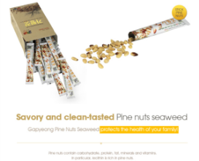
1. Gapyeong Pine Nuts加平松子
加平松子是加平的代表特色产品，韩国政府也批准了其质量。松子沿着38度的纬度向北生长，这最有利于它们的生长，会让松子拥有大尺寸和良好的口感。它们含有不饱和脂肪酸，如OLE磷酸盐和亚油酸， 对成年人的健康和皮肤都有很大帮助。它们是天然的健康食品。
新的条状小包装（8G），方便外出时（登山，运动，钓鱼，学校，旅游）携带，想吃就吃！
2箱25支8克
2盒松子1袋500克

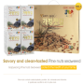
2. 加平松子海藻
用激光切割技术创建的切割线可以让你均匀切割海藻，食用方便。加平松子是应用到了我们的海藻专利技术，并结合松仁粉获得的黄色松子（生松子）松仁油。它具有独特的风味和口感，因为它自带烤松仁油和粉末。用的是100％晒盐，味道不会那么咸，配合蔬菜或小吃，适合儿童到成人的所有人群。
4盒5袋分别含有6个
3盒分别包含6个+25支8克5袋
8盒5袋分别含有6个
7盒分别包含6个+25支8克5袋

30.SAMSONG Design Tech
公司介绍
Samsong设计科学是在20年的技术实践经验上，建立的公司。 公司制造各类成形压力机和相关的机器，也包括中型和大型液压机和弯辊。 它通过制造液压机，涵盖了所有行业引领了全球新时代，受即将到来的新技术影响，有助于更好地促进国内产业的发展。Samsong设计科学将帮助你提高竞争力，并为您提供更具经济实力的设备，采用新技术创造新价值。 我们将成为一个可靠和有竞争力的企业，并不断在国内机械行业里发展技术，并通过创新研发活动。

产品信息
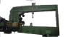
1. 液压翻边机
● 不需要模具或预热，从而节约成本。
● 该系统可以在很短的准备时间内使用其他工作方法准确地工作。
● 任何转角半径，如FH，SD，ED，AD或DD，都可以很容易地工作
● 对于辊材料，SF能充分承受压缩组材料的使用。
● 采用液压，保持精确的功率，动力强劲执行所有操作。
● 工件很容易安装或移除。
特点
● 由于低噪音和热量的产生，高速运行让可能的低动力和工作环境得到改善，

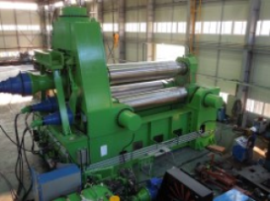
2. Hydraulic 3roll Bending Machine压3辊卷板机
│特点│
- 容易操作，质量坚韧。 它可以做边缘弯曲（预弯曲），上辊可上下移动，下辊可以左右移动，上辊可以移动上，下，左，右，下辊可以固定。（2型）
- 这是高效率的机器做边，具有锥加工和弯曲椭圆形，圆形有角的设计，以满足改善工作，生产出优良的产品。
- 尺寸和形状可根据客户的请求进行调整。
│ 规格│
容量 | 120T x 4000L
钢板厚度 | 中心140Tmm，边缘120Tmm
滚筒 | 顶部Ø1020mm，底部Ø900mm
折叠容量 | 2500吨（1250吨×2）
y底部的容量 | 2000吨（500吨×4）

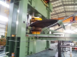
3. 液压机
该产品是直的侧框架类型（C型和H型）坚硬焊接结构。 它携带了足够的刚度和精度，即使长时间使用后依然可以保持精度。这是最优秀的设备，可以用于生产精密产品。配置了光电子安全装置和大门栓，系统可以防止操作过程中突然发生的意外。该系统使用安全的液压回路，使其能够安全地停止，而不对机器造成任何影响。

31.JL Trading 贸易公司
公司介绍
JL贸易总部位于韩国釜山，并已成长为一个有信誉的北美经销商，和要求苛刻的日本贸易业进行合作。通过我们的不断出口，让我们处于国内批发零售，食品和杂项物品供给之间的重要竞争地位。此外，我们计划把业务扩大到各种各样的冷冻，冷藏，和海鲜产品领域。作为一个21世纪的全球业务，JL贸易工作时间持久，与我们建立互惠关系，并会努力提供服务，我们希望你能通过我们找到属于您的那份满足感。

产品信息
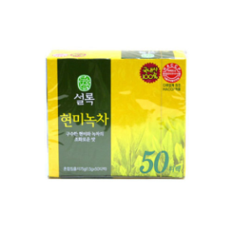
1. 韩国绿茶
│ 描述│
Selok绿茶是韩国著名的绿茶品牌之一。
50个为一包，也有100袋和200袋的，糙米味，香气十足

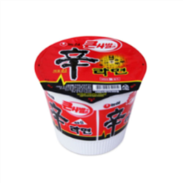
2. 韩国方便面
│ 描述│
农心是韩国全球领先的方便面之一。
口感有点辣，面条却非常嫩。
│规格 │
- 小麦：澳大利亚，美国
- 帕姆油：马来西亚
- 卡路里：495Kcal
- Carbo : 78克，糖：4克
- 蛋白质：8克
- 脂肪：17克
- 反式脂肪：0克
- Colesterol : 0g
- 钠: 1,550mg
- 补钙：150克

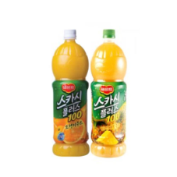
3. 韩国饮料[SkashPlus橙汁]
│描述│
乐天七星橙汁
乐天七星-韩国规模最大的零食和饮料品牌。尺寸为1.5升的塑料瓶，你可以品味到其中的果香，酸甜。它是韩国100％原产的橙汁制成的饮料。

32.SKINERALISM
公司介绍
Skineralism是“皮肤”与“自由主义”的合成词。 Skineralism的座右铭是“让皮肤自由”。我们的目标是开发基于新的理念和口号的独特产品，不同的化妆品，使每个人都可以享受到产品给他们带来的乐趣和轻松。

产品信息
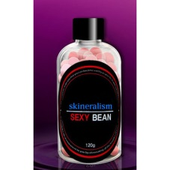
1. Sexy Bean性感豆
使你的身体看起来更性感！
保持体形+改善皮肤弹性+保湿+滋润
│描述│
所有这些东西都可以在刚洗完后做一次。
下垂的腹部脂肪
PPC：PPC，从大豆中获得的脂肪分解酶，法国研究表示，它有一个脂肪分解效果，是从相同的脂质胆固醇和从大豆卵磷脂咖啡因里得到的甘油三酯，可以保持身体光滑有弹性，给你带来能量提升，增加静息能量消耗。
维生素C（抗坏血酸）维护肤色均匀，干净，清晰，有利于健康的皮肤。亲肤成分主要用于减少刺激。
增加弹性/减肥/滋养&去角质/给疲惫的肌肤带来光彩

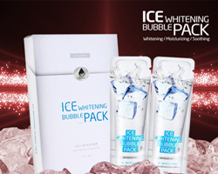
2. Ice Whitening Bubble Pack冰美白泡泡面膜
│特点 │
把碳酸水强度灌入进去变成了一个面膜。碳酸面膜的新概念，清凉碳酸面膜
碳的气泡和弹出性，它可以帮助血液循环，并移除在脸上的废物，从而使皮肤恢复健康和弹性。它含有樟脑提取物，可以平静皮肤，减少皮肤受到的刺激。
在寒冷的冬天，让肌肤承受了冷空气和热空气的交替刺激，使外部皮肤干燥，同时扩大到内部皮肤里。 因此，我们的碳酸面膜，它可以在3分钟内冷却内部皮肤。
美白，镇静，防肿胀，精华，镇静，保湿，毛孔收紧，营养供给，弹力供给，当皮肤暴露于空气中很长一段时间碳就会蒸发。冰美白泡沫面膜的包装是一次性的。你可以感受到完全全新的感觉。
Ice Bubble面膜提供了九项解决方案。加强水分保持能力，加强皮肤光滑度，平静毛孔内皮脂。 此外，被称为烟酰胺美白成分可以抑制和转移皮肤黑素，并创建一个不会变黑的明亮的皮肤。

3. Color Bean 彩豆
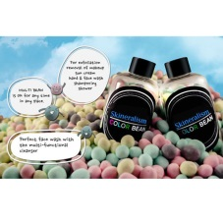
│描述│
这是一个多功能的深层洗面奶，可以去角质，卸妆，洗脸，头皮清洁，洗手和淋浴。这天然手工清洁剂，使用的是SKINERALISM我们自己的特殊配方制成。
│特点 │
INK BEAN：防止肌肤暗沉恢复肌肤清洁，晚上会出现肤色暗沉现象，使用它可以让维生素来滋润它。
蓝豆：紧致粗大毛孔，让皮肤清爽和滋润
绿豆：剃须或脱毛后舒缓敏感肌肤
黑豆：修复了肤色不均的质感。
＊头皮清洁剂
粉豆：通过提供维生素C和E保持头皮健康
蓝豆: 保持滋润和刷新头皮
绿豆：立即舒缓染色或烫发引起的过敏状况
黑豆：有助于去除皮脂改善油腻的头皮。

33.SAEROM BEAUTY&HEALTH
公司介绍
SAEROM GROUP是制造和出口头发产品和身体产品到世界各地的公司，我们正在扩大我们的业务领域到皮肤护理。我们在韩国经营业务，现在已经超过10年，我们的头发化妆产品在韩国是第一。我们的产品在台湾销售，我们正在引领世界美容潮流。我们有无数种自己的品牌，并适合在美发市场上销售这些产品。OEM &ODM are also available OEM &ODM都可以。

产品信息
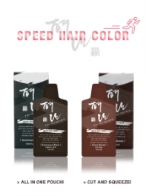
1. SPEED HAIR COLOR SPEED 迅速染发液
体积：总20g(第1剂 10克+第2剂10克)
类型：洗发水类型

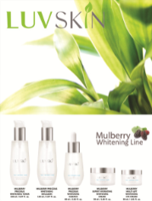
2. [LUVSKIN] Mulberry美白护肤系列
主要成分：桑
产地：韩国
港口：韩国任何的港口
付款方式：T/ T提前
交货期：3周
价格条款：FOB
OEM和ODM也可提供。

34. Magicfix Co., Ltd.

公司介绍
Magicfix确认为一项高品质产品的顶级制造商，提供各种室内家居装饰。Magicfix创建和分发墙面装饰板，窗装饰板，内饰膜，墙纸，墙面装饰贴纸，指甲彩绘贴纸。
产品信息

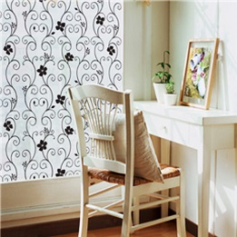
1) WINDOW DECORATION SHEET窗饰表
- 尺寸：100cm（宽）×40米（长），92CM（宽）×40米（长），120CM（宽）×40米（长），100CM（宽）×50CM（长），50厘米（宽）×2.5米（L），50CM（宽）×2CM（长），50厘米（宽）x 30厘米（长）等等
尺寸可以按照您的要求制作
- 材料：PVC（PET）
- 用法：窗户，浴室玻璃，阳台玻璃，橱窗玻璃，其它各种玻璃门

35.GIMIC
公司介绍
我公司生产的玩具储物袋，孩子们都喜欢乐高？那么这个储物袋一定是给孩子的一个完美的礼物一个可以愉快玩耍的超级简单的解决方案，我们生产的袋子不仅设计巧妙而且实用，完全可以让孩子们独立使用。
PlayRingBag是存储乐高玩具的最好的选择
产品信息
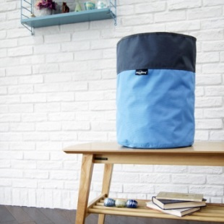
1) PlayRing™ Fabric HamperPlayRing™布袋
简单的设计和色彩搭配
功能
- 汽车后备箱收纳袋
- 可作为洗衣筐
- 收纳玩具等
│ 特点 │
最大限度储存所清理的物件
│ 规格│
直径 | 33Cm
高度 | 45Cm
材料 | 聚牛津（PVC涂层内）旋钮和盖子
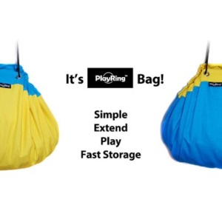
2) PlayRing™ BagPlayRing™袋
│ 描述│
集乐高收纳袋与游戏垫为一体
对于存储和清理像乐高一样的各种小玩具，像是Playmobil®，火车，汽车，积木，玩偶，林肯Logs®，乐高积木Duplo®，动物标本等最理想的收纳空间！
│ 特点 │
100％坚固的棉帆布
坚固耐用，黑色尼龙绳绣
打开时直径为44"
冷机洗/烘干
韩国制造
│描述│
直径 | 90Cm
高度 | 6Cm
材料 | 100％棉和耐用的黑色尼龙绳绣。

36. TrideaCo.Ltd

公司介绍
Tridea是基于韩国和开发领域的专业人士，目的是完成“实现充满了理想的梦想。”
通过体现我们日常生活中的各种想法，去付诸于设计，不仅实用，而且还汇集创新功能，手机配件与独特的风格。所有的产品都在韩国三星和苹果取得。目前，我们正在把产品出口到多个国家（主要是新加坡，日本，泰国，阿联酋，马来西亚，印尼，台湾，香港和美国等），a也蔓延到更广泛的地方。建立了我们的合作伙伴关系。当然，我们在韩国市场本身就具有强大的品牌价值。

产品信息
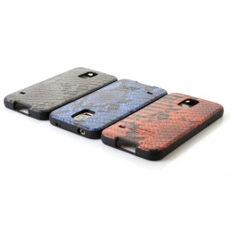
1) 三星Galaxy S5 OTONGKE 蛇纹手机保护壳
OTONGKE十字绣时尚蛇纹案是拥有全新时尚的设计外观，可轻松访触碰每个按钮
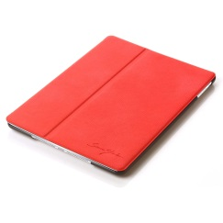
- iPad Air 2 保护壳
100％韩国高档聚氨酯（PU），超薄和轻型硬盒，黑色，棕色，红色，深蓝色
(1)全覆盖：时尚外观和轻便的设计
(2)翻盖即可触动IPAD睡眠唤醒功能
(3)方便多视角站立观看的影片

37.E&S Co., Ltd.
产品图片
我们，E＆S有限公司是韩国顶级领先的健康功能性食品制造企业之一。自1996年成立以来，我们开发并提供了我们的创新高品质的健康功能性食品，功能性配料，糖果，给国内外食品和制药公司，如巴斯金·罗宾斯全球食品公司，韩国CostCo公司，首尔牛奶 CJ, LG生活健康，LG生命科学和Green Cross公司的全球性制药公司，Dong-A 药业以及其他许多主要的食品公司。我们的产品创造了一个健康的生活和健康的未来。E&S 还专注于OEM/ODM工业，基于安全，快捷，专业和具有经济效益的高科技GMP生产设施提供给我们了优质的产品。我们生产各种药片（葡萄糖，包括双层片，颗粒剂和流化床制粒及涂层（功能性粉末）。正如我们高度专注于保健功能食品业务领域一样，我们有信心，我们可以满足高标准的要求，满足我们的全球业务合作伙伴。更多的信息，请访问我们的网站http://www.enscorp.co.kr/eng/

产品信息
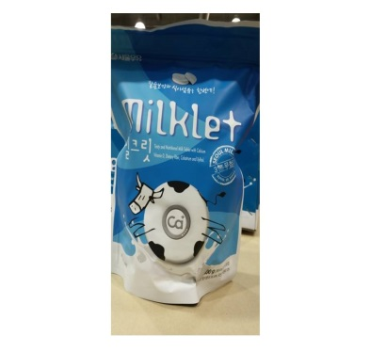
1. double layered dextrose candy; 双层葡萄糖果
是一种无糖的牛奶糖果。
净重/个：2克
)总数量/袋：400克（2gX200pcs）
包装：可重新密封的包装袋
我们现在供货给韩国COSTCOWHOLESALE公司

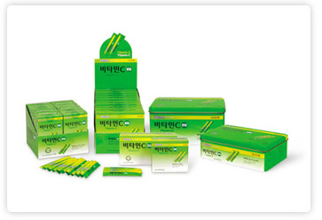
2. 维生素C粉（小袋类型）;
一个服用维生素的好方法
维生素C粉（小袋类型）;
Property 属性
浅黄色，粒状粉末
纸箱包装：10包，20包，60包，100包，150包
锡盒包装：120包，200包
﻿内容
- 含有维生素C500毫克，每1包（2000毫克）（1份）
- 维生素C，称为抗坏血酸，完善免疫系统，并有助于对抗自由基的抗氧化剂。
建议使用
- 作为膳食的补充，服用一小袋，每日两次。
付款方式- T/T in advanc﻿e or L/C at sight.
报价将在提供所需的规格之后提供。

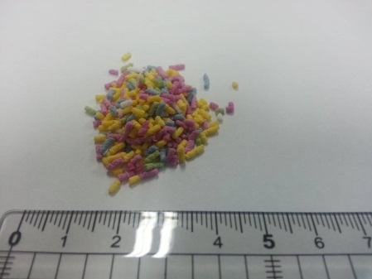
3. 颗粒糖果
净重/件：1.7克
数量/内盒：7袋
数量/展示盒：12盒
我们现在供货给韩国乐天公司。

2）大彩虹色粒糖果（粉条）
糖果大小：2-5MM（大小为质地松脆）
颜色：5种颜色
我们现在供货给DUNKIN’S DONUTS(唐恩都乐)，用于甜甜圈的制作
3) 小型颗粒状糖果（粉条）
糖果大小：1-2mm
颜色：3种颜色
我们我们现在供货给BASKIN ROBBINS公司，用于冰淇淋的制作
4) 酸味糖果粒
糖果大小：1-2mm
颜色：1种颜色，伴有葡萄的香味

38.JN INTERNATIONAL.CO
公司介绍
我们在韩国制作电话机壳体及屏幕保护膜已经有3年时间，我们坚信可以提供给你良好的产品和良好的品质
请给我们发邮件，我们会给你解答问题和给你们看我们更多的产品

产品信息
1. 屏幕保护膜
1) CLEAR HARD COATED FILM 透明硬涂膜
2) ANTI GLARE HARD COATED FILM 防眩光硬涂膜
3) ANTIFINGER PRINT HARD COATED FILM 防指纹硬涂膜
4) SILVER PEALR DIAMOND FILM银宝金刚石薄膜
5) GOLD PEALR DIAMOND FILM金珍珠金刚石薄膜
6) NANO AG HARD COATED FILM纳米银硬涂膜
7) MIRROR FLM镜膜

2.手机壳
我们有很多不同设计的手机壳
你有7种颜可以选择：红色、粉色、黄色、亮蓝色、黑色、棕色等等
你也可以看到其他设计的手机壳
1) MOBELL CASE 手机壳
2) SIRIUS CASE 小天狼星壳
3) S.FLIP CASE S.FLIP系列
4) I SIMPLE CASE 简单的系列"

39.I2M Co.,Ltd. I2M有限公司
公司介绍
我的拥有极高的品质和技术保障的产品，拥有各种独到的见解的设计，我们生产极具创意环保的LED照明产品和加湿器。
如需更多了解，请联系我们：www.i2m.kr, higreego@gmail.com, 电话T: +82 42 350 4594 传真F : +82 42-350-4589

产品信息
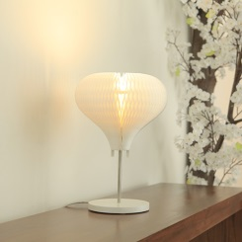
1) NanumD'Light灯座
“NanumD'Light'可以通过调整灯罩来控制光照强度。由于PET的特性，很难覆盖灰尘，可以通过清水进行清洗。

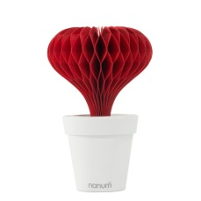
2) lovepot
LovePot'是一个花盆形的自然蒸发加湿器。通过将水和花形感受到组织球在容器里，它吸收水分并慢慢散发与空气中。可被用于香薰器（同一类的产品如：扑克牌系列，球系列，仙人掌系列，汽车系列。
容易组装/拆卸/清洗。涂层的抗菌效果。

40.NabotechCo.,LTD
公司介绍
很高兴向您介绍一个国家级别的先进产品。 我们Nabotech有限公司是各类水晶制品的专业领先的制造商，出口商和供应商。我们公司可以根据多年在水晶制品市场上的经验向您提供拥有最好价值的水晶物品， 最近，我们开发了最新型的厨房系列，如玻璃制品，其质量水平可以同美国Corelle公司的产品媲美。我们可以向您提供拥有最优质性能的产品，设计师和客户遍布全球。我们的愿望和目标就是，希望我们的设计和想法可以让您不断变得更强大，变得更好。我们希望与您有一个很好的合作，共同受人尊敬，共同创造更多的价值，这是我们最诚挚的祝愿，-Nabotech有限公司

产品信息
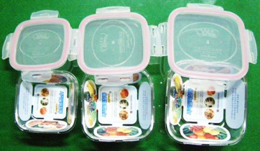
1) 密闭贮存食物玻璃器皿
我们开发的最新式的厨房系列和玻璃器皿，可以和Corning的产品可以媲美
材料：硼硅酸盐组成
形状：圆形
规格180克/290克/390克
原产地：韩国
产品规格： - 各种设计 - 良好的净价 - 工厂直接供应 - 抗微生物

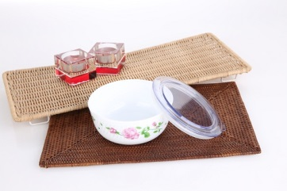
2) 玻璃食品容器
产品特点：微波炉，卫生，耐热，韩国制造
规格：有3种不同大小的尺寸：小中大

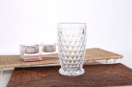
3) New Dia High
材质：玻璃（水晶24％）
尺寸：6.6厘米×12厘米（270克，280毫升）
原产地：韩国
产品规格：价格好，优良的品质，厂家直接供货，抗微生物

